****

****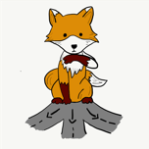

**Unterrichtsvorhaben**

**Spielen und Lernen mit Köpfchen –**

zentrale Merkmale exekutiver Funktionen durch das Spielen lernförderlicher

Spiele kennenlernen und in ihrer Relevanz für sich selbst einschätzen

**Die Materialien des UVs im Überblick**

********

**Thema: Spielen und Lernen mit Köpfchen –**

zentrale Merkmale exekutiver Funktionen durch das Spielen lernförderlicher

Spiele kennenlernen und in ihrer Relevanz für sich selbst einschätzen

|  |  |  |
| --- | --- | --- |
| M0 | L-INFO: Exekutive Funktionen im Kontext von Lernen und Bewegung | 1-2 |
| M1 | Zentrale didaktisch-methodische Entscheidungen | 3 |
| M2 | UV-Karte (Vorder- und Rückseite) | 4-5 |
| M3 | Das UV im Überblick – Themen der einzelnen UE | 6 |
| M4 | Ausgewählte Spiele nach Kategorien (tabellarische Übersicht) | 7 |
| M5 | Orientierung und Transparenz für SuS – die Zieltreppe | 8 |
| M6 | Kurzbeschreibung der ausgewählten Spiele | 9-14 |
| M7 | Arbeitsgedächtnis, kognitive Flexibilität und Inhibition als Regler (analog zum KAR) | 15-17 |
| M8 | Plakat: Merkmale der einzelnen exekutiven Funktionen mit Zuordnung der Spiele | 18 |
| M9 | Individueller Selbsteinschätzungsbogen zu den EF mit ausgewählter Schwerpunktsetzung **und** Bedeutung für die weitere Arbeit | 19 |

**Exekutive Funktionen – Potenziale für einen lernförderlichen Sportunterricht**

1. **Was versteht man unter exekutiven Funktionen?**

Exekutive Funktionen sind kognitive Prozesse zur Planung, Steuerung und Handlungen von Handlungen und Emotionen. Sie ermöglichen höhere geistige Leistungen und daraus resultierend zielgerichtetes Handeln bzw. Verhalten.

Zu unterscheiden sind drei Funktionen:

* **Inhibition**
  + kontrollierte Unterdrückung automatisierter Reaktionen
  + Ausblenden von Störreizen
* **Arbeitsgedächtnis**
  + Updating-Fähigkeit: Informationen werden kurzfristig gespeichert, aktualisiert, verarbeitet, um daraus Handlungen abzuleiten
* **Kognitive Flexibilität**
  + ermöglicht adäquates Reagieren auf veränderte Prioritäten, Anforderungen, Umwelteinflüsse oder Regeln

1. **Allgemeine Relevanz der exekutiven Funktionen**

Das exekutive System bildet die Grundlage aller Lernprozesse und hat daher eine enorme Bedeutung für quasi alle Lebensbereiche. Bisherige Untersuchungen zeigen, dass…

* stärker ausgeprägte exekutive Funktionen sich positiv auf die schulischen Leistungen auswirken. Dies gilt für alle Fächer; insbesondere für die Naturwissenschaften und die Mathematik.[[1]](#footnote-1)
* besonders leistungsschwächere SuS von einem zusätzlichen Training der EF profitieren.

1. **Exekutive Funktionen und Sport**

Empirische Studien in der Kognitionsforschung belegen, dass...

* Bewegung, Spiel und Sport geeignet sind, um kognitive Fähigkeiten und exekutive Funktionen zu fördern. Zudem sind sie für Kinder und Jugendliche meist motivierender als rein kognitive „Denkaufgaben“.[[2]](#footnote-2)
* exekutive Funktionen haben ihrerseits einen positiven Effekt auf das Gelingen von Bewegung, Spiel und Sport.

1. **Förderung der exekutiven Funktionen**

* Exekutive Funktionen entwickeln sich durch gezieltes Training zunächst sehr stark
* Sensitive Phasen sind die frühe Kindheit
* Kontinuierliches Training ist förderlich für eine langfristige Verbesserung

1. **Zentrale Merkmale der einzelnen exekutiven Funktionen**

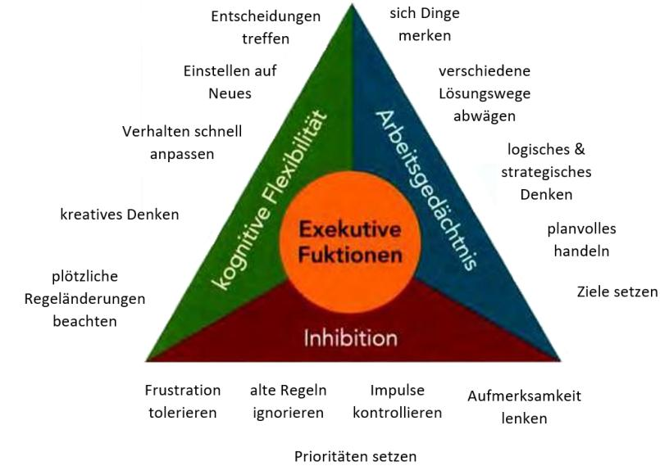

0

1. **Literatur**

Aschebrock, H. & Kleinfeld, J. (2021). Exekutive Funktionen im Lehrplan. *Sportpädagogik*, *45* (1) 40–43.

Eckenbach, K. (2019) *Games for brains*. *Spielerische Lernförderung durch Bewegung* (2. Aufl.). Seelze: Klett/Kallmeyer

Kubesch, S. (2007). Das bewegte Gehirn. Körperliche Aktivität und exekutive Funktionen. In M. Krüger (Hrsg.), *Reihe junge Sportwissenschaft*. Schorndorf: Hofmann.

Kubesch, S. & Walk, L. (2009). Körperliches und kognitives Training exekutiver Funktionen in Kindergarten und Schule. In: German Journal of Exercise and Sport Research*. Ausgabe 4/2009.*

Pfitzner, M., Neuber, N., Eckenbach, K., Liersch, J., Ludwig, K. & Aschebrock, K. (2021). Lernförderung durch Bewegung. *Sportpädagogik, 45* (1) 2–8.

Die Beschreibung der Spiele erfolgt in Anlehnung an:

Eckenbach, K. (2019) *Games for brains*. *Spielerische Lernförderung durch Bewegung* (2. Aufl.). Seelze: Klett/Kallmeyer

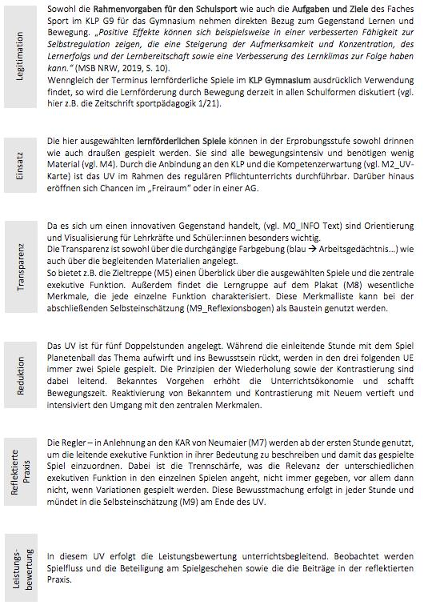

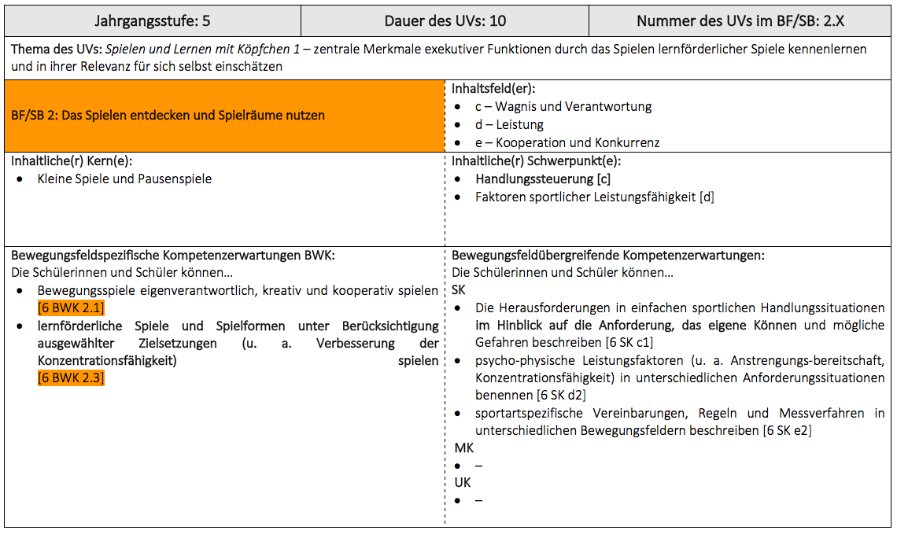

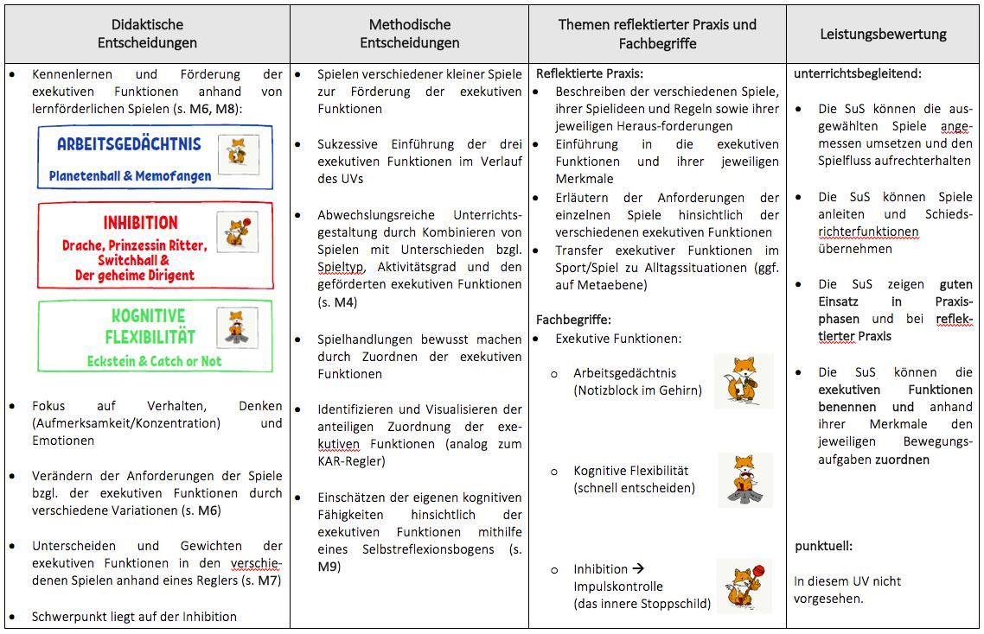

|  |  |
| --- | --- |
| **Thema des Unterrichtsvorhabens** | |
| *„Spielen und Lernen mit Köpfchen“* – Zentrale Merkmale exekutiver Funktionen durch das Spielen lernförderlicher Spiele kennenlernen und in ihrer Relevanz für sich selbst einschätzen | |
| **UE** | **Thema der Unterrichtsstunden** |
| 1 | *Sport für den Kopf?* – **Planetenball** in Variationen spielen und dabei die Funktion Arbeitsgedächtnis kennenlernen  *(Schwerpunkt: Arbeitsgedächtnis)* |
| 2 | *Welche EF brauchen wir hier? I* – Einführung eines Reglers zur Unterscheidung und Gewichtung der unterschiedlichen exekutiven Funktionen anhand der Spiele **Memofangen** und **Drache, Prinzessin & Ritter**[[3]](#footnote-3)  *(Schwerpunkte: Arbeitsgedächtnis und Inhibtion)* |
| 3 | *Welche EF brauchen wir hier? II* – Schulung der Unterscheidungs- und Beurteilungsfähigkeit hinsichtlich der Auswirkungen der Spiele **Switchball** sowie **Eckstein**1  *(Schwerpunkte: Inhibition und Kognitive Flexibilität)* |
| 4 | *Welche EF brauchen wir hier? III* – Festigung der Unterscheidungs- und Beurteilungsfähigkeit hinsichtlich der Auswirkungen der Spiele **Catch or not** sowie **Der geheime Dirigent**1  *(Schwerpunkte: Kognitive Flexibilität und Inhibition)* |
| 5 | *Wofür das Ganze?* – Einschätzung der eigenen kognitiven Fähigkeit hinsichtlich der exekutiven Funktionen sowie Zielsetzung für die Stunde und das weitere Sporttreiben |

|  |  |  |  |  |  |  |
| --- | --- | --- | --- | --- | --- | --- |
| **Doppel-stunde** | **Name des Spiels** | **Spieltyp** | **Aktivitätsgrad** | **Komplexität** | **Aufwand** | **Geförderte EF[[4]](#footnote-4)** |
| 1–5 | Andersrum | Kleines Spiel | Mittel | Gering | Gering | **Inhibition**  (+Flexibilität) |
| 1 | Planetenball | Ballspiel  (Werfen und Fangen) | Mittel | Mittel | Gering | **Arbeitsgedächtnis**  (+Inhibition)  (+Flexibilität) |
| 2 | Memofangen | Fangspiel | Hoch | Gering | Gering | **Arbeitsgedächtnis** (+Flexibilität) |
| 2 | Drache, Prinzessin & Ritter | Fangspiel  Mannschaftsspiel  Reaktionsspiel | Mittel-Niedrig | Gering | Gering | **Inhibition** & Flexibilität |
| 3 | Switchball | Ballspiel  Mannschaftsspiel | Mittel | Gering | Gering | **Inhibition** & Flexibilität |
| 3 | Eckstein | Kleines Spiel | Mittel-hoch | Mittel | Mittel | **Flexibilität**  (+Arbeitsgedächtnis) |
| 4 | Catch or not | Ballspiel  Mannschaftsspiel | Mittel-hoch | Mittel | Hoch | **Flexibilität** & Inhibition |
| 4 | Der geheime Dirigent | Kleines Spiel | Mittel | Gering | Gering | **Inhibition** |

**Übersicht der ausgewählten Spiele nach Kategorien und geförderter EF**

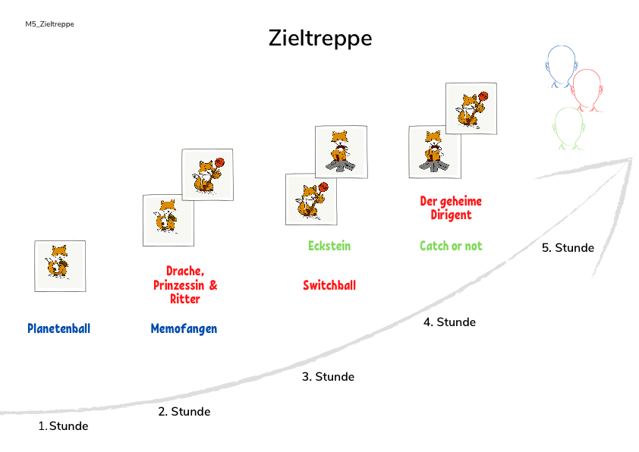

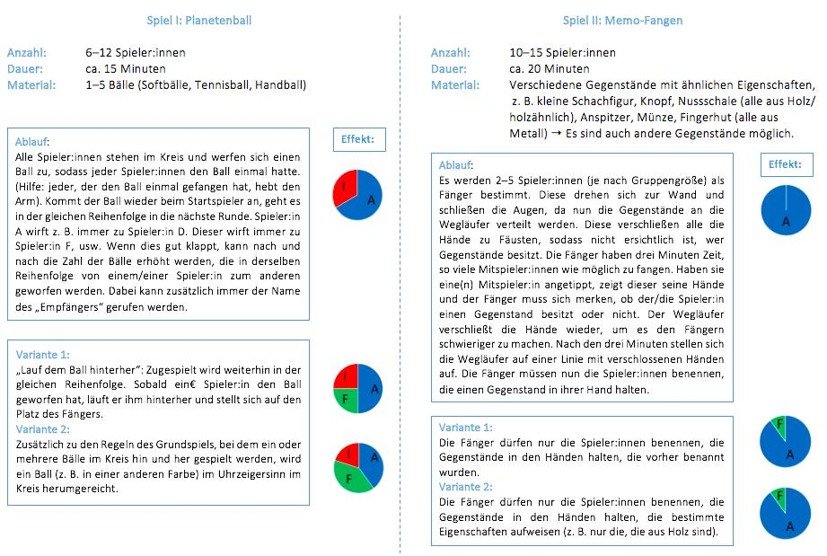

**Arbeitsgedächtnis**

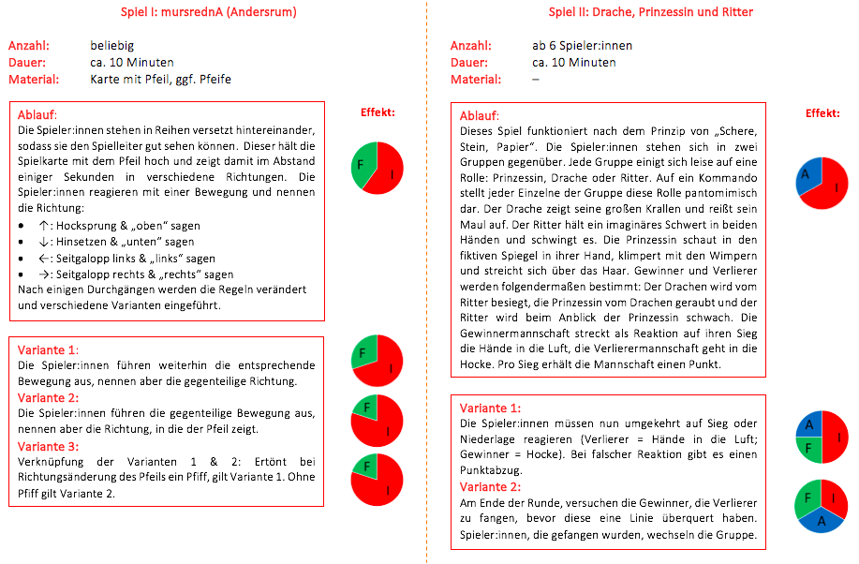

**Inhibition**

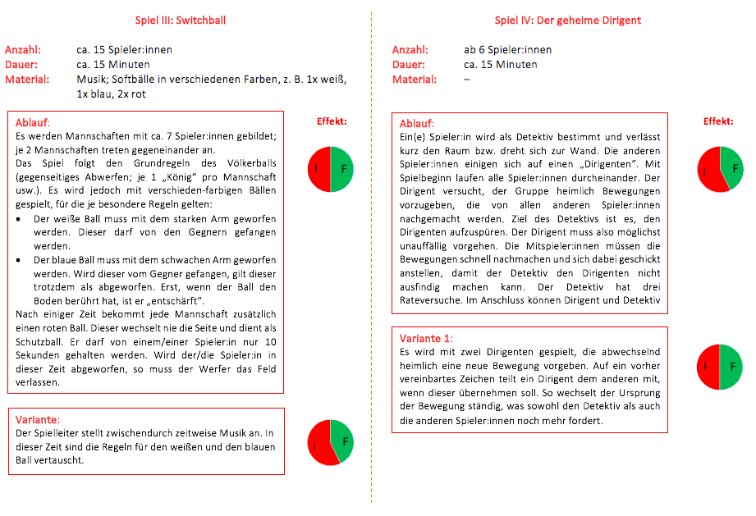

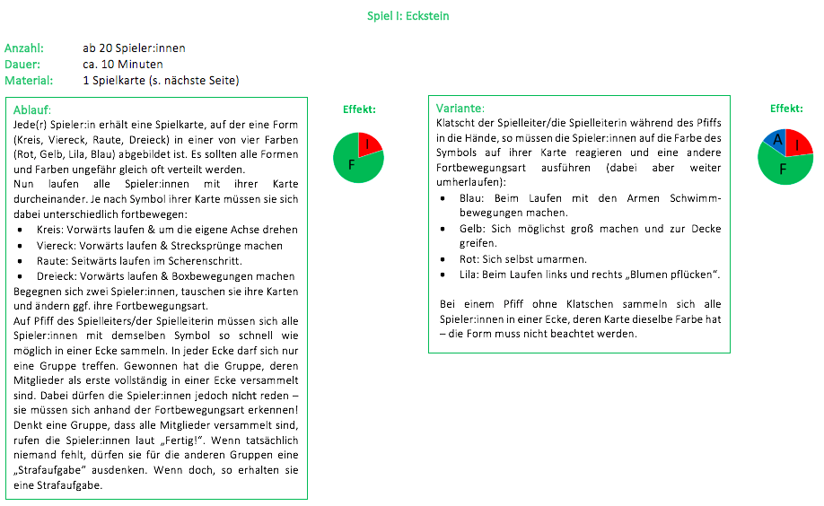

**Kognitive Flexibilität**

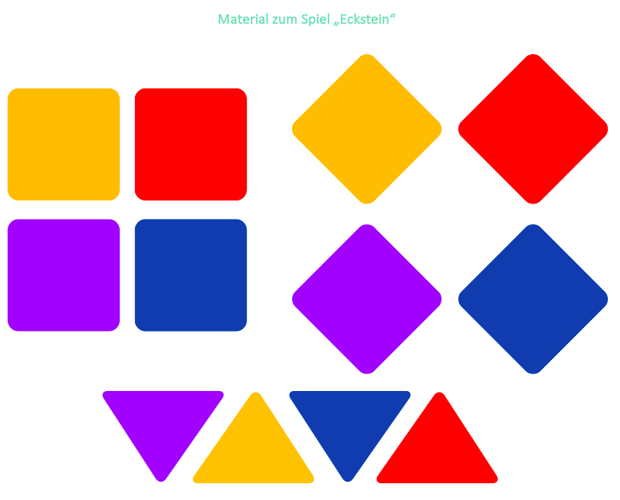

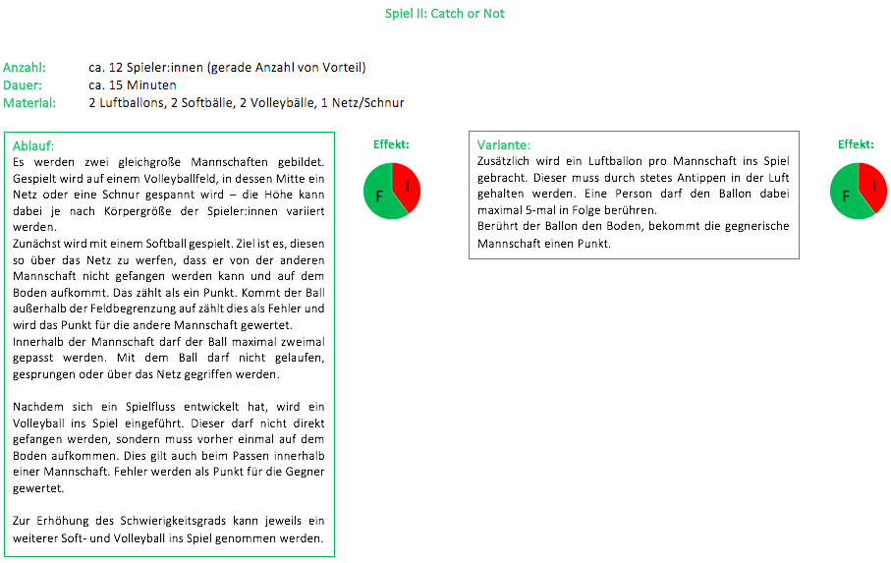

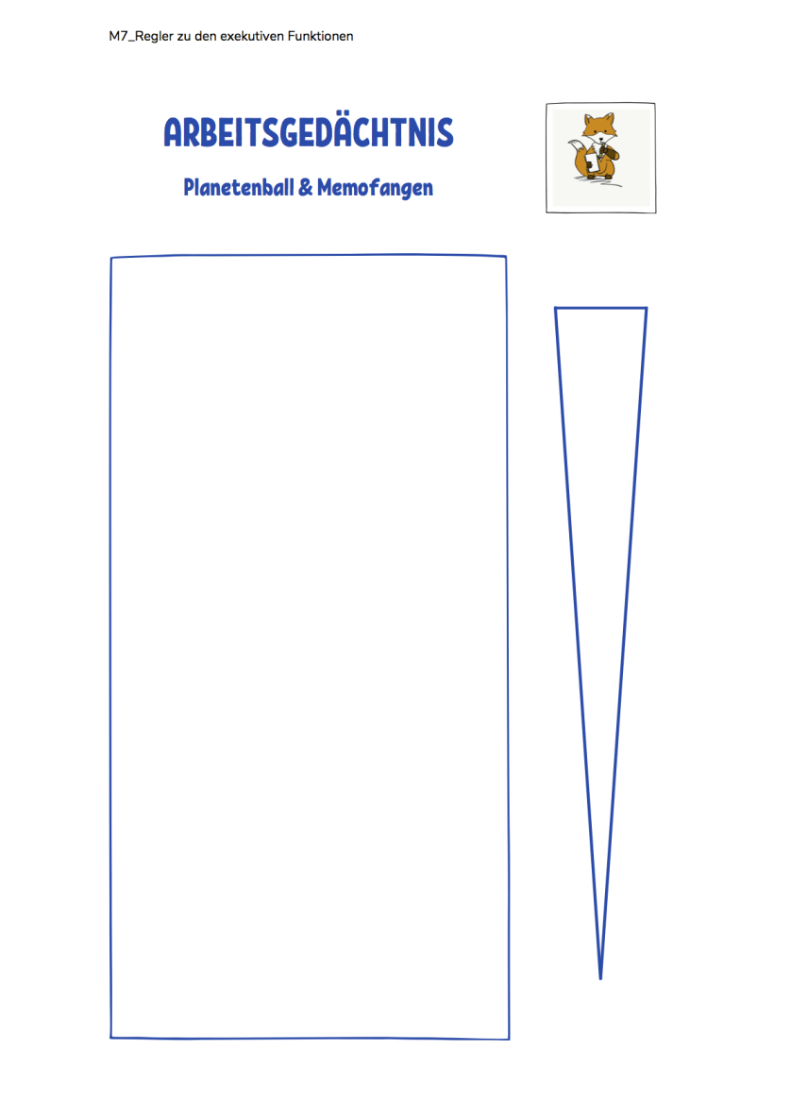

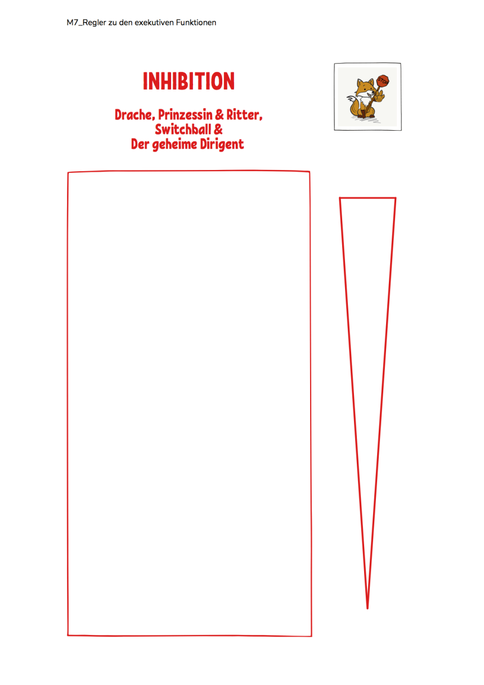

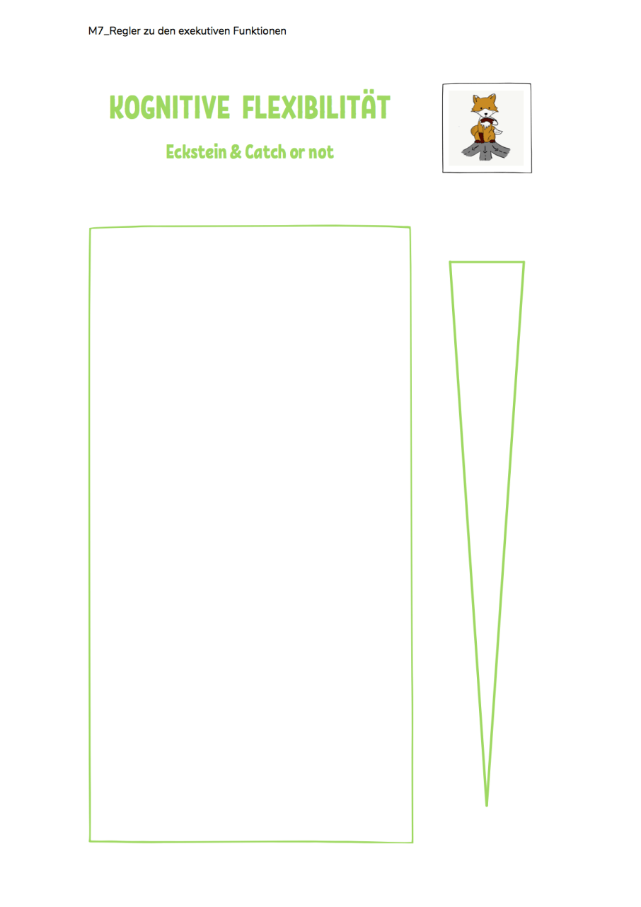

M8_Plakat%20Merkmale%20exekutive%20Funktionen%20(antizipiertes%20Tafelbild).pdf

M9_Reflexionsbogen.pdf

1. Eckenbach, 2019, S. 15 [↑](#footnote-ref-1)
2. Eckenbach, 2019, S. 16 [↑](#footnote-ref-2)
3. Die Merkmale der exekutiven Funktionen für das Arbeitsgedächtnis finden sich unter **M8.** [↑](#footnote-ref-3)
4. In der Klammer befinden sich die exekutiven Funktionen, die in den Varianten des jeweiligen Spiels zusätzlich angestrebt werden. Das „&“ symbolisiert die weitere exekutive Funktion, die dem jeweiligen Spiel innewohnt, aber weniger intensiv trainiert wird. [↑](#footnote-ref-4)